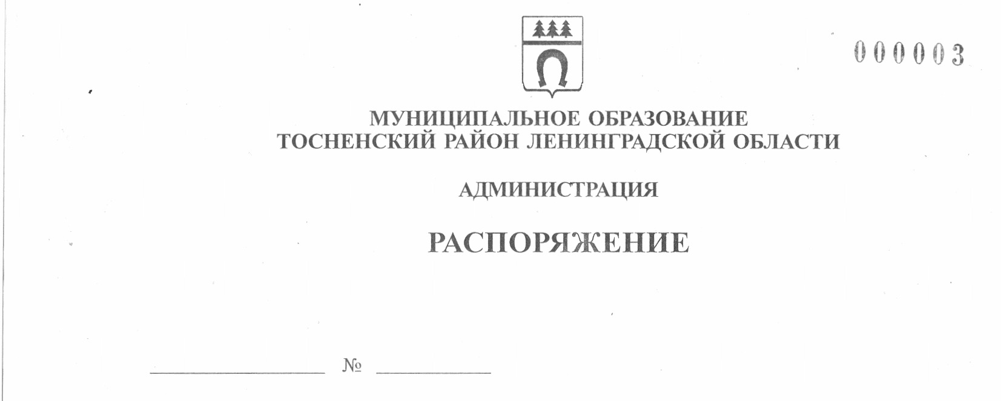

24.08.2020 353-ра

О внесении изменения в распоряжение администрации
муниципального образования Тосненский район
Ленинградской области от 27.03.2020 № 52-ра
«Об утверждении перечня налоговых расходов
муниципального образования Тосненский район
Ленинградской области и Тосненского городского
поселения Тосненского муниципального района
Ленинградской области на 2020 год и плановый
период 2021-2022 годов»

В соответствии со статьей 174.3 Бюджетного кодекса Российской Федерации и постановлением Правительства Российской Федерации от 22 июня 2019 года № 796 «Об общих требованиях к оценке налоговых расходов субъектов Российской Федерации и муниципальных образований», Порядком формирования перечня налоговых расходов и осуществления оценки налоговых расходов муниципального образования Тосненский район Ленинградской области и Тосненского городского поселения Тосненского района Ленинградской области, утвержденным постановлением администрации муниципального образования Тосненский район Ленинградской области «Об утверждении Порядка формирования перечня налоговых расходов и осуществления оценки налоговых расходов муниципального образования Тосненский район Ленинградской области и Тосненского городского поселения Тосненского района Ленинградской области» от 06.02.2020 № 215-па, на основании решения совета депутатов муниципального образования Тосненский район Ленинградской области от 23.06.2020 № 68 «О внесении изменений в решение совета депутатов муниципального образования Тосненский район Ленинградской области от 21.11.2005 № 7 «О едином налоге на вмененный доход для отдельных видов деятельности на территории муниципального образования Тосненский район Ленинградской области» (в редакции от 23.06.2017 № 143)»:

1. Внести изменение в перечень налоговых расходов муниципального образования Тосненский район Ленинградской области и Тосненского городского поселения Тосненского муниципального района Ленинградской области на 2020 год и плановый период 2021-2022 годов (приложение).
2. Отделу стратегического развития, экономического анализа и экономической политики комитета социально-экономического развития администрации муниципального образования Тосненский район Ленинградской области направить в пресс-службу комитета по организационной работе, местному самоуправлению, межнациональным и межкон-
2

фессиональным отношениям администрации муниципального образования Тосненский район Ленинградской области настоящее распоряжение для обнародования в порядке, установленном Уставом муниципального образования Тосненский район Ленинградской области.
3. Пресс-службе комитета по организационной работе, местному самоуправлению, межнациональным и межконфессиональным отношениям администрации муниципального образования Тосненский район Ленинградской области обнародовать настоящее распоряжение в порядке, установленном Уставом муниципального образования Тосненский район Ленинградской области.
4. Контроль за исполнением распоряжения возложить на заместителя главы администрации муниципального образования Тосненский район Ленинградской области Горленко С.А.

Глава администрации А.Г. Клементьев

Лапина Оксана Дмитриевна, 8(81361)32256
9 гв
Приложение
к распоряжению администрации
муниципального образования
Тосненский района Ленинградской области

от 24.08.2020 № 353-ра

Перечень

налоговых расходов муниципального образования Тосненский район Ленинградской области

и Тосненского городского поселения Тосненского муниципального района Ленинградской области

на 2020 год и плановый период 2021-2022 годов

N п/п | Куратор налогового расхода муниципального образования Тосненский район Ленинградской области | Наименование налога, по которому предусматривается налоговая льгота | Реквизиты нормативного правового акта, устанавливающего налоговую льготу | Категория налогоплательщиков, которым предоставлена льгота | Наименование муниципальной программы, структурных элементов муниципальной программы и (или) целей социально-экономической политики, не относящихся к муниципальным программам *
1 | 2 | 3 | 4 | 5 | 6
I. Муниципальное образование Тосненский район Ленинградской области

1. | Администрация муниципального образования Тосненский район Ленинградской области (разработчик -комитет социально-экономического развития) | Единый налог на вмененный доход для отдельных видов деятельности на территории муниципального образования Тосненский район Ленинградской области | Решение совета депутатов четвертого созыва муниципального образования Тосненский район Ленинградской области от 23.06.2020 года № 68 «О внесении изменений в решение совета депутатов муниципального образования Тосненский район Ленинградской области от 21.11.2005 № 7 «О едином налоге на вмененный доход для отдельных видов деятельности на территории муниципального образования Тосненский район Ленинградской области» (в редакции от 23.06.2017 № 143)» | Налогоплательщики, осуществляющие деятельность по видам экономической деятельности в соответствии с Общероссийским классификатором видов экономической деятельности (Код ОКВЭД 2):  1.Торговля розничная прочая в неспециализированных магазинах - 47.19;  2. Торговля розничная аудио- и видеотехникой в специализированных магазинах – 47.43.  3. Торговля розничная текстильными изделиями в специализированных магазинах – 47.51.  4. Торговля розничная коврами и ковровыми изделиями в специализированных магазинах – 47.53.1.  5. Торговля розничная портьерами, тюлевыми занавесями в специализированных магазинах – 47.53.2.  6. Торговля розничная бытовыми электротоварами в специализированных магазинах – 47.54.  7. Торговля розничная мебелью, осветительными приборами и прочими бытовыми изделиями в специализированных магазинах – 47.59.  8. Торговля розничная одеждой в специализированных магазинах – 47.71.  9. Торговля розничная обувью и изделиями из кожи в специализированных магазинах – 47.72.  10. Торговля розничная ювелирными изделиями в специализированных магазинах – 47.77.2.  11. Торговля розничная в нестационарных торговых объектах и на рынках текстилем, одеждой и обувью – 47.82.  12. Торговля розничная в нестационарных торговых объектах и на рынках прочими товарами – 47.89.  13. Деятельность по предоставлению мест для временного проживания – 55.  14. Деятельность по предоставлению продуктов питания и напитков – 56.  15. Деятельность в области фотографии -74.20.  16. Предоставление услуг по дневному уходу за детьми – 88.91.  17. Деятельность в области спорта, отдыха и развлечений – 93.  18. Ремонт компьютеров, предметов личного потребления и хозяйственно-бытового назначения – 95.  19. Стирка и химическая чистка текстильных и меховых изделий – 96.01.  20. Предоставление услуг парикмахерскими и салонами красоты – 96.02.  21. Деятельность физкультурно-оздоро-вительная –96.04. | п. 6 Перечня поручений Губернатора Ленинградской области по мерам поддержки субъектов предпринимательской деятельности Ленинградской области в период сложной эпидемиологической ситуации в связи с угрозой распространения новой коронавирусной инфекции от 20.03. 2020 года.  Постановление Правительства Российской Федерации от 03.04.2020 № 434 «Об утверждении перечня отраслей российской экономики, в наиболь-шей степени пострадавших в условиях ухудшения ситуации в результате распространения новой коронавирусной инфекции» (с изменениями)
II. Тосненское городское поселение Тосненского муниципального района Ленинградской области

1 | Администрация муниципального образования Тосненский район Ленинградской области (разработчик – комитет имущественных отношений) | Земельный налог | Решение совета депутатов третьего созыва Тосненского городского поселения Тосненского района Ленинградской области от 23.11.2017 года № 118 «Об установлении и введении земельного налога на территории Тосненского городского поселения Тосненского района Ленинградской области» | - Муниципальные учреждения культуры, физической культуры и спорта, образования, социальной защиты, финансируемые из бюджета Тосненского городского поселения Тосненского района Ленинградской области, бюджетов других поселений, входящих в состав муниципального образования Тосненский район Ленинградской области, бюджета муниципального образования Тосненский район Ленинградской области в отношении земельных участков, предоставляемых для обеспечения их деятельности.  - Органы местного самоуправления в отношении земельных участков, предоставляемых для обеспечения их деятельности | *Не заполняется (применимо для стимулирующих и социальных налоговых расходов)

